2023浙江空军招飞初选时间及地点
10月27日起，2023年空军在浙招飞初选检测在我省各地陆续启动。快来看看具体安排和注意事项吧。

各地初选日程安排
我省学生初选检测于2022年10月27日至11月4日进行，学生在站检测时间为半天，上午08:00-11:30，下午14:00-17:00，每半天检测量不超过200人。具体安排如下：
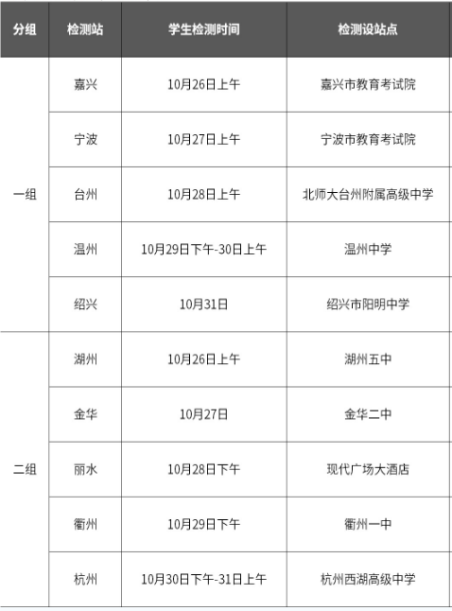
未设站的地市学生就近上站，个别需要调整上站地点的县区提前协调；舟山市宣传、初选一并组织，不单独设站检测；具体日程如有调整以通知为准。

带什么物品，检什么内容
初选上站学生需带物品：1.《空军招收高中生飞行学员报名表》；2.本人身份证或户口簿；3.一次性口罩。
初选身体检测主要分三个科室：眼科、耳鼻喉科和外科（女生不检测外科），学生检测前可正常就餐。初选体检合格的学生现场参加英语、数学笔试（时间为90分钟）。
初选合格的考生，后续还要按规定参加复选（2022年12月-2021年3月）和定选（2023年6月）。全部合格且高考成绩符合要求的考生，根据年度招飞计划，依据高考成绩、体格检查结果、心理选拔评定等级等情况，按照空军明确的录取原则组织录取。

空军招飞身体的硬性条件
凡有下列病史或体征者不宜上站报名体检：
1、四肢残缺或身体有明显畸形。
2、有开颅、开胸手术以及头部外伤昏迷史。
3、经常腰腿痛或一年内有骨折史。
4、有慢性胃肠病(经常心口痛、吐酸水或拉肚子)或七岁后患过传染性肝炎。
5、患过脑膜炎、脑炎、肾炎、结核病或有哮喘及经常咳嗽。
6、经常头痛、头昏、失眠。
7、家族及本人有精神病、癫痫病(羊角疯)或本人有晕厥史。
8、口吃(结巴)。
9、梦游症(睡眠中下床活动，事后自己不知道)或十二岁后仍有尿床现象。
10、耳聋，经常耳鸣或耳内流脓。
11、乘车(船)恶心、呕吐。
12、牙齿脱落三个以上或明显咬合不良。
13、明显斜视。
14、平时戴眼镜学习或有夜盲。
推荐阅读：
浙江2023年空军招飞报名时间及入口
2023山西空军招飞报名时间及网址入口查询
2023年江苏空军招飞报名时间入口
2023江苏空军招飞报名时间及条件
2023广东空军招飞预选初检时间 什么时间初检
江苏2023年度空军招飞初选日程安排 初选时间是哪天
2023贵州空军招飞报名时间及网址入口 在哪报名
2023山西空军招飞报名时间及网址入口

